Szczecin, 07.04.2021 r.

Szczecin. Przebudowa wiaduktu kolejowego zwiększy bezpieczeństwo
Obok kursujących pociągów na wiadukcie kolejowym nad ul. Kolumba przy stacji Szczecin Główny zdemontowano stare przęsła. Przygotowywana jest nowa konstrukcja. Remont wiaduktu oraz przyległego muru oporowego zwiększy bezpieczeństwo ruchu kolejowego i drogowego. Poprawi się estetyka obiektów i otoczenia. PKP Polskie Linie Kolejowe S.A. realizują prace warte ponad 10 mln zł ze środków własnych.
Obok przejeżdżających pociągów, kilka metrów nad ziemią wykonawca demontuje stare przęsła wzdłuż jednego toru. Poza terenem budowy wykonywane są nowe elementy wiaduktu, które będą dowiezione i zamontowane. Ułożone zostaną nowe tory i zamontowana sieć trakcyjna. Podobne prace obejma konstrukcje, tor i sieć trakcyjną w obszarze drugiego toru. Przebudowywane i wzmacniane są przyczółki wiaduktu, a także filary. Konstrukcja jest czyszczona i zabezpieczana przed korozją, dzięki czemu poprawi się jej stan i wygląd.
40-metrowy odcinek muru oporowego obok wiaduktu przy ulicy Owocowej również jest remontowany. Naprawiane i uzupełniane są ubytki w ścianie oraz gzyms ogrodzenia. Mur jest wzmacniany, oczyszczany i malowany. Prace zwiększą bezpieczeństwo obok linii kolejowej.
PKP Polskie Linie Kolejowe S.A. na remont wiaduktu i muru oporowego przeznaczają ponad 10 mln zł ze środków spółki. Na czas prac wprowadzono tymczasową organizację ruchu, którą wykonawca uzgodnił z zarządcą drogi. Zasadnicze prace prowadzone są nocą, aby ograniczyć utrudnienia. Zakończenie prac planowane jest do końca 2021 roku.

Ważny wiadukt przy Kolumba zwiększył bezpieczeństwo
W 2020 roku PKP Polskie Linie Kolejowe S.A. za blisko 4 miliony złotych wyremontowały wiadukt przy ulicy Kolumba/Dąbrowskiego oraz ponad 430-metrowy mur oporowy. Efektem inwestycji jest zwiększenie bezpieczeństwa ruchu kolejowego oraz drogowego.
Konstrukcja wiaduktu przy ulicy Kolumba została wzmocniona. Stalowe powierzchnie zostały wyczyszczone. Obiekt został zabezpieczony przed korozją oraz pomalowany. Zamontowano nowe schody na skarpie. Renowację przeszedł również ponad 400 m mur oporowy wzdłuż ulicy Kolumba.

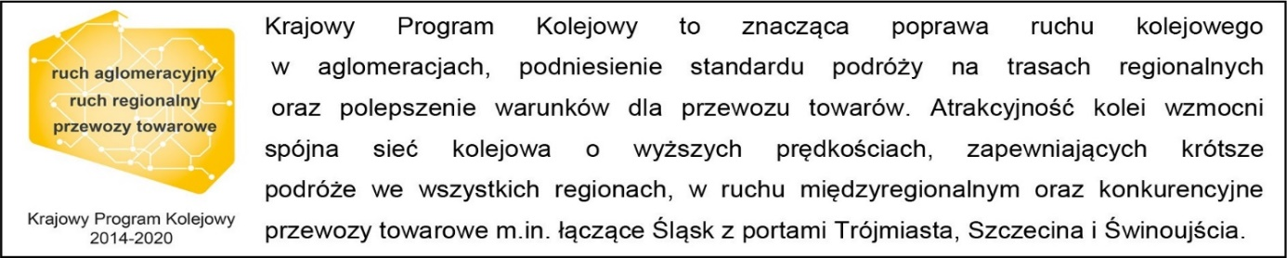

Kontakt dla mediów:
Bartosz Pietrzykowski
zespół prasowy
PKP Polskie Linie Kolejowe S.A.
rzecznik@plk-sa.pl
T: +48 515 736 460

